Tenziometras
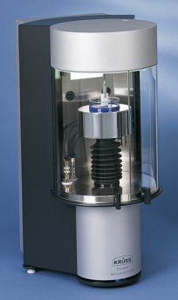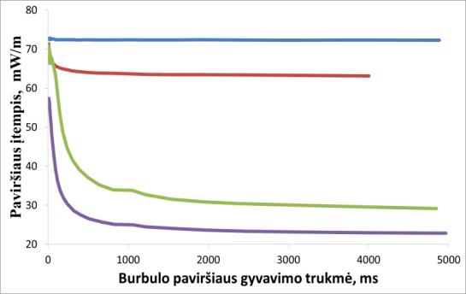
Gamintojas: KRŰSS GmbH
Modelis: K100 MK2 svarstyklinis ir BP 100 burbuliukų slėgio tenziometrai
Tyrimo metodas: Tai tenziometrų sistema, kurią naudojant galima įvertinti skysčio paviršiaus ir tarpfazinį įtempį, taip pat daugelį su paviršiaus įtempiu susijusių rodiklių.
Nustatomi rodikliai:
- Statinis ir dinaminis paviršiaus įtempis
- Tapfazinis dviejų skysčių įtempis
- Krizinė micelizacijos koncentracija
- Vilgymo kampas, paviršiaus energija
- Skysčių ir kietų medžiagų tankis
- Kietų dalelių sedimentacijos greitis
- PAM difuzijos ir sorbcijos koeficientai
Kontaktinis asmuo:
- Prof. (HP) dr. Ričardas Makuška
- ricardas.makuska@chf.vu.lt
- tel. nr. 2193227
- kab. nr. 255
Paslaugos vykdytojas:
- Doc. dr. Aušvydas Vareikis
- ausvydas.vareikis@chf.vu.lt
- tel. nr. 2193228
- kab. nr. 252
Kaina:
- paprastas matavimas – 40,54 €,
- vidutinio sudėtingumo – 57,92 €,
- sudėtingas matavimas – 81,38 €

